作 者 推 荐

人性记录者
布雷克·莫里森（Blake Morrison）

作者简介：

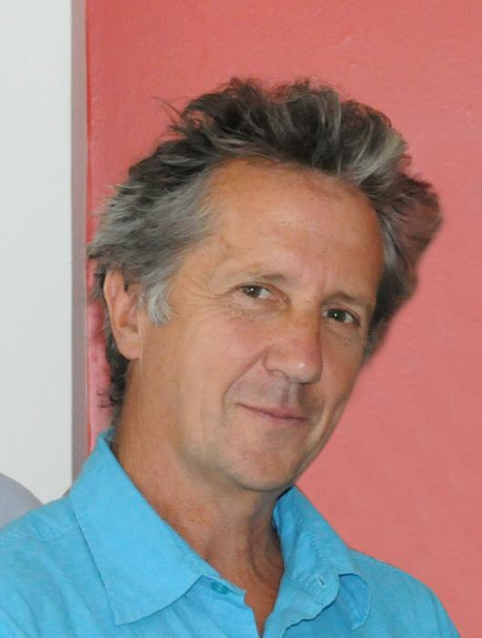
布雷克·莫里森（Blake Morrison），出生在约克郡的斯基普顿，是一位畅销回忆录作者。他著有《最后看到爸爸的时候》（WHEN DID YOU LAST SEE YOUR FATHER?），获得了 J·R·阿克力传记奖(J.R.Ackerley Prize )以及时尚先生非虚构小说奖（Esquire Award for Non-Fiction）；《写给母亲的情书》（THINGS MY MOTHER NEVER TOLD ME）获托尼·帕森斯年度推荐书单推荐。此外，他针对一次残忍儿童谋杀案巴尔杰案（the Bulger case）撰写过调查记录。

莫里森近几年最受欢迎的作品包括《河以南》（SOUTH OF THE RIVER），《最后的假期》（THE LAST WEEKEND）。他还是一个诗人、评论家、记者和剧作家。如今生活在伦敦南部。

中文书名：《姊妹》
英文书名：TWO SISTERS
作 者：Blake Morrison
出 版 社：Borough Press
代理公司：United Agents/ANA/ Claire Qiao
出版时间：2023年2月
代理地区：中国大陆、台湾
页 数：203页
审读资料：电子稿
类 型：传记/回忆录

内容简介：

为什么探讨兄妹关系的书如此之少?特别是为什么很少有男性作家写姐妹?姐妹对他们不重要吗?还是她们的故事一般都不重要，不值得打听?兄弟写兄弟;姐妹写姐妹;姐妹们写关于兄弟的文章----有很多这样的例子。但是兄弟写姐妹?屈指可数。

在这本非凡而令人心碎的回忆录中，布雷克·莫里森回应了了这个问题，他回顾了他近年来辞世的两个姊妹的一声----主要是他混乱、酗酒的妹妹吉尔的生活，他与她的关系，以及她悲惨的早逝。为了弄清楚他和她之间的关系，以及他对她死后的愧疚感，他把目光转向了文学作品。因此，他的叙述中点缀着对文学作品和文学人物中兄弟姐妹关系的有趣观察。他也用文学作品来试图理解吉尔的嗜酒成瘾，虽然有很多作家都写过酗酒的问题，但布莱克以记录人类弱点的编年史者的惊人、细致入微的视角来阐述，而且写得力透纸背。
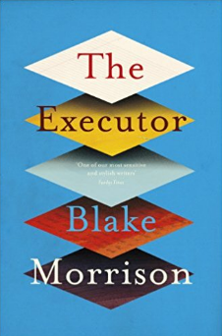
中文书名：《遗产管理人》
英文书名：THE EXECUTOR
作 者：Blake Morrison
出 版 社：Chatto & Windus
代理公司：United Agents/ANA/ Claire Qiao
出版时间：2018年3月
代理地区：中国大陆、台湾
页 数：336页
审读资料：电子稿
类 型：文学

内容简介：

马特·福尔摩斯发现，在诗人朋友罗伯特·波普意外去世后，自己开始更多地思考一些之前从不重视的问题。罗伯在一次年度午餐会上特别邀请马特来当他的文学遗产管理人，并认真指出，60岁的自己其实还是能再活一段时间的。而马特，作为“蝴蝶结诗人”的忠实的追随者，并不想（或许也是也没有精力），去否认这件事。

在与罗伯的遗孀简单寒暄后，马特坐在罗伯的红木桌前，看着他的朋友们来来往往，陷入沉思。他一直很难理解罗伯与妻子吉尔的生活，吉尔看起来对他刚过世丈夫的工作全无兴趣。但是很快，他发现自己进入了一个道德雷区，一些令人震惊的、可怕的发现，推翻了他之前对他朋友的一切认知。趁着吉尔在后花园工作时，马特开始权衡艺术与真实之间的优缺点。他是否应该隐藏起他的发现，还是揭开一切？这一切，已经不只是罗伯的个人荣誉将被永久损害……

畅销书作家、诗人，布莱克·莫里森（Blake Morrison），以极具辛辣的笔法，描写了男性间具有竞争性的友情，两性关系的占有欲，以及婚姻关系的脆弱。本书创新性地将诗歌与散文的形式交融起来，形成一个很抓人的侦探故事。
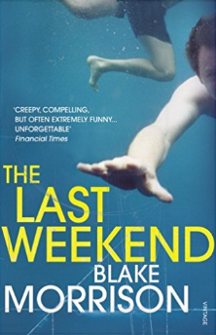
中文书名：《最后的假期》
英文书名：THE LAST WEEKEND
作 者：Blake Morrison
出 版 社：Chatto & Windus
代理公司：United Agents/ANA/ Claire Qiao
出版时间：2010年5月
代理地区：中国大陆、台湾
页 数：272页
审读资料：电子稿
类 型：文学
·曾改编电影《终极假日》

内容简介：

小说的开头是一通突如其来的电话。打电话的是伊恩（Ian）的朋友奥利（Ollie），目的是邀请伊恩和他的妻子与奥利和他的伴侣黛西（Daisy）去海边度周末。

大学的时候，是伊恩先追求黛西的，但是却被奥利捷足先登。而这一次的旅行，却让伊恩和黛西之间残存的感情死灰复燃。他们虽然表面上在饭桌上争锋相对，私底下却眉来眼去。伊恩开始追求起黛西，这让伊恩和奥利之间充满了敌意。

度假的时候，每一天对他们来说都充满了挑战，因为不论在玩高尔夫球，打网球，骑自行车和游泳的时候，他们都进行有赌注的比赛，而且赌注越来越高。与此同时，伊恩还想方设法地要把黛西抢回来，不计任何的后果……

黛西会回到伊恩身边吗？伊恩会和他的妻子如何生活？而奥利和黛西将如何相处下去？看起来不过是另一场四人爱情派对，可是，布莱克．莫里森的叙述却让一切都充满悬念。

原版出版记录
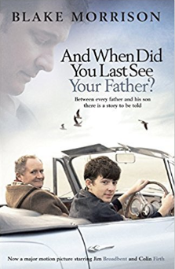
英文书名：AND WHEN DID YOU LAST SEE YOUR FATHER
作 者：Blake Morrison
出 版 社：Granta Books
代理公司：United/ANA/ Claire Qiao
页 数：224页
出版时间：2007年10月
代理地区：中国大陆、台湾地区
审读资料：电子稿
类 型：传记/回忆录
授权信息：简体中文版2009年授权，版权已回归
豆瓣链接：https://book.douban.com/subject/6426288/

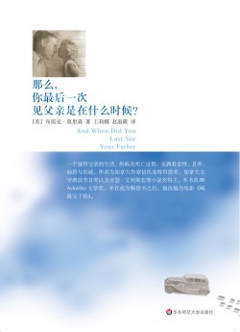
中简本出版记录
书 名：那么，你最后一次见父亲是在什么时候？
作 者：[英] 布雷克·莫里森
出版社：华东师范大学出版社
译 者：苗华建
出版年：2011年
页 数：293页
定 价：24元
装 帧：平装

内容简介：

《那么,你最后一次见父亲是在什么时候?》充满着柔情、直率、恼怒与忠诚。布雷克•莫里森从一个逐渐走向独立的儿子的角度,生动地描述了一个强势父亲的生活、疾病及死亡过程。那种细腻的情感和毫无掩饰的坦荡有着一种直射人心的感动力量,更因为书中所写的父与子的关系对于每个人来说都有着亲身经历,所以读来更加百感交集。《那么,你最后一次见父亲是在什么时候?》获得了包括JR Ackerley文学奖在内的一干奖项,由此书所引发的研讨会及各种研究、评论则更是数不胜数,在成为畅销书之后被改编成电影《崎路父子情》。
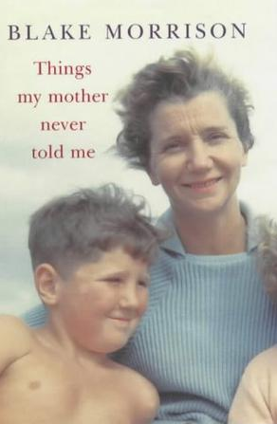
中文书名：《写给母亲的情书》
英文书名：THINGS MY MOTHER NEVER TOLD ME
作 者：Blake Morrison
出 版 社：Vintage
代理公司：United Agents/ANA/ Claire Qiao
出版时间：2003年7月
代理地区：中国大陆、台湾
页 数：352页
审读资料：电子稿
类 型：传记/回忆录

内容简介：

一封封跨越时空的情书
那些母亲从未对我说出的秘密
那段我来不及参与的爱情
那是沉默的括号，不过，当年的情意还是书写保存了下来
因为爱之深，情之切
而读信，是我爱母亲最后的方式

我母亲生前是个安静、自制、严谨，不引人的注目的典雅女子。尽管她和父亲一样都是医生，却跟同世代的妇女一样顺从丈夫。然而，她的葬礼出席的人群中，有朋友、有病人，来者众多。我们看在眼里，仍是一种慰藉。
贝蒂阿姨是其中一位，用父亲的话来说，他“着迷”这名女子近十年。贝蒂是是母亲中年生活的苦难来源，如今却成为她最亲密的闺蜜。两人在父亲死后谈论，发现彼此的共通点：她们都深爱着他。

这就是我的母亲。如今她走了，我阅读着他们的爱情故事，聆听母亲没有对我说出的秘密。我父母的情书是珍贵的宝藏，里面有太多我所不了解的事，而且，我很高兴仍有一些谜题像无法明白细说的爱情，保留了下来。

本书透过作者父母恋爱时坦率、有趣与激烈的往来信件，刻画出一个热烈的战时爱情故事。既动人又具启发性，剖析了家庭冲突、爱情、战争与有情人终成眷属。

谢谢您的阅读！
请将反馈信息发至： 乔明睿（Claire）
安德鲁﹒纳伯格联合国际有限公司北京代表处
北京市海淀区中关村大街甲59号中国人民大学文化大厦1705室, 邮编：100872
电话：010-82449026
传真：010-82504200
手机：15804055576
Email: Claire@nurnberg.com.cn
网址：www.nurnberg.com.cn
微博：http://weibo.com/nurnberg
豆瓣小站：http://site.douban.com/110577/
新浪微博：安德鲁纳伯格公司的微博_微博 (weibo.com)
微信订阅号：ANABJ2002

